AI智能证件照生成与优化系统
——基于HivisionIDPhotos开源框架
团队成员：高泽宇 龚剑
项目负责人：肖清越

目 录
- 项目概述
- 市场痛点分析
- 市场问题描述
- 市场原因分析
- 市场规模
- 产品介绍
- 产品技术
- 产品优势
- 营销策略
- 目标市场定位
- 核心价值主张
- 市场进入策略
- 品牌传播与用户教育
- SWOT
- SWOT分析
- SWOT战略分析
- 风险分析及应对
- 技术风险
- 市场风险
- 管理风险
- 政策与法律风险
- 外部风险
- 应对策略：风险应对工具箱
七、 未来计划

一、 项目概述
本项目旨在开发一款基于开源轻量级AI框架HivisionIDPhotos的AI智能证件照生成与优化系统。用户仅需用手机或电脑上传一张普通自拍照，系统即可在用户本地设备上完成全流程处理，包括智能抠图、人脸姿态对齐、动态美颜优化、多尺寸智能排版以及高分辨率打印优化，最终输出符合考研、考公、求职、护照、签证等标准的专业证件照。整个过程无需联网、无需上传任何图像到云端服务器，真正实现隐私零泄露、专业一秒出图。
项目紧密对接国家“数字中国”战略、《个人信息保护法》和《数据安全法》，聚焦人工智能与数字图像处理的深度融合，属于高教主赛道“人工智能+”典型项目。该系统不仅解决了传统证件照拍摄的诸多不便，还特别强调隐私保护、边缘计算低功耗以及数字包容性设计，惠及大学生、青年求职者以及特殊群体用户。
从技术角度看，本项目以纯CPU离线推理为核心优势，单张照片处理时间控制在1秒以内，普通笔记本或手机即可流畅运行，无需昂贵GPU资源。这大大降低了使用门槛，同时也符合碳中和时代对绿色低碳技术的需求。社会价值方面，本项目预计可帮助每年上亿人次的证件照需求群体人均节省50-100元成本，减少线下照相馆排队时间，并通过无障碍辅助功能（如语音引导、大字体界面）助力老年人、视障人士等实现数字平等。
团队基于最新 HivisionIDPhotos v1.3.1 版本进行二次开发，核心创新在于提出智能自适应美颜算法，能够根据输入图像的光照条件实时动态调整美颜参数，有效解决暗光偏暗、逆光过曝等问题。目前已在本地环境完成完整功能测试，计划进一步通过 Dockerfile 构建自定义镜像，实现跨平台一键部署。
目前原型已支持多场景测试，抠图成功率超过98%。未来目标是通过小程序、Web端和App多端部署，首年服务10万以上用户，并为政务数字化转型提供安全可靠的API接口支持。整个项目体现了“技术为民、创新惠民”的理念，是大学生创新创业与国家战略紧密结合的生动实践。

二、 市场痛点分析

1) 市场问题描述
当前证件照市场存在多重突出问题。首先是隐私泄露风险极高。市面上主流在线证件照App（如各类美颜修图工具）普遍要求用户将自拍照上传至云端服务器进行处理，这直接导致人脸生物识别信息面临被滥用、泄露或被第三方商业化利用的风险。根据相关大学生隐私保护调研数据，超过60%的在校生和毕业生明确表示因担心隐私泄露而拒绝使用在线工具。其次是操作门槛高。传统照相馆或App对复杂背景（如室内灯光不均、户外自然光、侧脸姿态、佩戴眼镜、刘海遮挡等）抠图效果差，姿态歪斜或光线问题导致退片率高达20%以上，用户往往需要多次重拍或后期PS，耗时耗力。第三是成本与效率低下。每年全国应届毕业生超过1000万，在校大学生数以亿计，每人每年平均需要2-5次证件照（考研报名、公务员考试、求职简历、签证申请等），线下照相馆单次收费50-150元且需排队1-2小时，整体效率极低。第四是包容性严重不足。老年人、残障人士或视力障碍群体在使用传统工具时面临操作困难，缺少语音交互、大字体显示或高对比模式等辅助设计，导致数字鸿沟进一步扩大。这些问题共同构成了证件照市场的系统性痛点，亟需一款隐私安全、高效便捷、普惠包容的AI解决方案来彻底破解。

2) 市场原因分析
上述痛点的形成有多方面深层原因。从技术原因看，现有工具大多依赖云端集中式处理，人脸敏感数据必须上传才能调用大型模型，导致隐私风险不可控；同时，本地轻量模型开发不足，难以处理真实世界复杂场景的边缘案例。从用户原因分析，现代大学生隐私意识显著提升，但实际使用中仍存在行为悖论——知晓风险却因便利性妥协；同时，对新兴AI工具的信任度较低，缺乏直观的教育引导。从市场结构原因看，传统线下照相馆占据主导地位，数字化转型缓慢，渗透率不足20%；在线App则以盈利为先，忽略隐私保护和无障碍设计，导致供给与需求严重错配。此外，政策法规虽已出台《个人信息保护法》等，但具体落地工具仍缺位，市场缺乏真正“本地化、零信任”的AI产品。这些原因相互交织，形成了当前证件照市场“隐私不保、效率低下、包容缺失”的结构性矛盾，为本项目提供了巨大的创新空间和市场切入机遇。

3) 市场规模
摄影服务行业作为文化消费重要领域，近年来保持稳定增长。根据行业权威报告，2018年市场规模为3922.5亿元，到2022年已增长至5254.5亿元，预计2023-2028年复合年增长率（CAGR）达6.9%，2028年将突破8058.2亿元。其中，证件照作为高频刚需子市场，年需求量超过1亿人次（涵盖毕业生1076万+在职青年+政务需求）。随着数字化转型加速，本地隐私导向AI工具的渗透空间巨大，预计首年市场渗透潜力达5-10亿元。特别是2026年“数字中国”战略深化与隐私法规严格化背景下，隐私安全类AI产品将迎来爆发式增长。本项目定位于这一蓝海，具备极强的规模化扩张潜力。

三、 产品介绍

1) 产品技术

本产品以轻量级开源框架 HivisionIDPhotos v1.3.1 为基础，采用全程本地离线推理架构。核心流程如下：用户上传自拍照后，首先通过 MTCNN 人脸检测模型定位关键点；接着调用 hivision_modnet 实现鲁棒图像抠图，支持复杂背景（低光、侧脸、眼镜、刘海、多人干扰）下的精细边缘处理；随后利用 OpenCV 进行姿态对齐与动态美颜优化；最后进入多尺寸智能排版模块，内置考研 2 寸、考公 1 寸、护照等多种标准尺寸，支持 300DPI 打印线自动生成 PDF/JPG 输出。

本项目最核心的技术创新是智能自适应美颜算法。传统美颜参数为固定值，容易导致暗光照片偏暗、逆光照片过曝惨白等问题。本系统创新性地提出基于图像平均亮度分析的自适应调节机制：在 _generate_id_photo 流程中，调用 adaptive_beauty_params 函数，根据输入图像的灰度均值实时动态调整美白强度（whitening_strength）、亮度（brightness_strength）和对比度（contrast_strength）。暗光场景下自动增强美白与亮度，逆光/过曝场景下大幅抑制美白参数，避免脸部细节丢失。该算法在保持自然效果的同时，显著提升了复杂光照条件下的证件照质量，实现了“所见即所得”的专业级输出。

整个过程纯 CPU 运行，无需 GPU，单张处理时间小于 1 秒，能耗低于 0.1Wh。额外还支持无障碍设计（语音引导、大字体、高对比模式），并具备边缘设备（手机、树莓派）一键部署能力。技术上融合了计算机视觉经典算法与现代轻量 AI，在确保隐私零泄露的前提下达到了专业级证件照生成效果。

2) 产品优势

相较于传统照相馆和市面在线 App，本产品具备四大核心优势：

一是隐私零泄露：全程在用户本地设备完成处理，人脸生物识别数据永不离开设备，彻底杜绝云端泄露风险，严格符合《个人信息保护法》和《数据安全法》对敏感信息的保护要求。

二是智能自适应美颜与高效专业：创新引入基于图像亮度分析的自适应美颜算法，能够根据不同光照条件（暗光、逆光、正常光线）自动调节美白、亮度和对比度参数，解决传统固定参数导致的过白或偏暗问题。零基础用户也能一键生成自然、专业的高质量证件照，复杂场景抠图成功率超过 98%，远优于传统工具。

三是绿色低碳：支持边缘设备部署，单张生成能耗极低，减少用户线下照相馆出行，有助于碳中和目标的实现。

四是普惠包容：集成语音交互、大字体界面和高对比/色盲友好模式，让老年人、视障及残障用户也能便捷使用，真正体现 AI 技术的社会包容性。

此外，本产品采用免费基础版 + 付费高级功能（批量处理、定制模板）的商业模式，既降低了用户使用门槛，又保障了项目的可持续发展。整体而言，本产品在隐私保护、智能算法、绿色低碳和数字包容四个维度实现了全面领先，是证件照领域的一次技术与应用创新。

四、 营销策略

1）目标市场定位
本项目核心目标市场锁定18-35岁大学生、应届毕业生及青年在职群体。这一群体隐私意识强、移动端使用频率高、证件照需求刚性且高频（考研、考公、求职、签证等场景）。细分市场包括：考研/考公高频用户（注重正式感）、求职青年（追求自然美颜）、跨境工作者（多国模板需求）。通过精准定位，我们将优先占领校园及青年社区这一高转化蓝海。

2）核心价值主张
“隐私安全·一秒专业·绿色便捷”——本地AI守护你的每一张脸，零泄露出一张好证件照。这一主张直击用户隐私痛点，同时传递高效、专业、普惠的价值，易于记忆和传播。

3）市场进入策略
初期采用校园免费内测策略，通过社团合作、小程序二维码扫码体验快速积累种子用户。中期上线微信小程序并推出付费高级功能（9.9元/次批量或49元/年VIP），实现商业转化。后期拓展企业API服务，与政务平台、HR系统对接，形成B端收入闭环。整体路径为“校园引流→C端付费→B端规模”。

4）品牌传播与用户教育
传播渠道以短视频为主：抖音、B站发布“前后对比”Demo视频，小红书、校园论坛种草隐私保护科普文章。用户教育重点围绕“本地AI vs 云端风险”对比展开，通过公众号推文、直播演示，提升用户对隐私安全的认知和对产品的信任度，形成口碑裂变。

五、 SWOT

1) SWOT分析
优势（S）：本地隐私零泄露技术领先；开源框架成熟稳定；大学生刚需高度匹配；CPU高效处理能力强。 劣势（W）：初期用户教育成本较高；迭代依赖自测数据集；边缘设备适配需持续优化；团队初期规模较小。 机会（O）：数字政务与隐私法规强力推动；AI边缘计算市场爆发；数字化渗透率低；大学生隐私意识提升；碳中和与包容趋势。 威胁（T）：在线App竞争激烈；技术边缘case处理难度；政策监管可能收紧；经济波动影响付费意愿。
为直观展示上述分析，特绘制SWOT分析图如下：
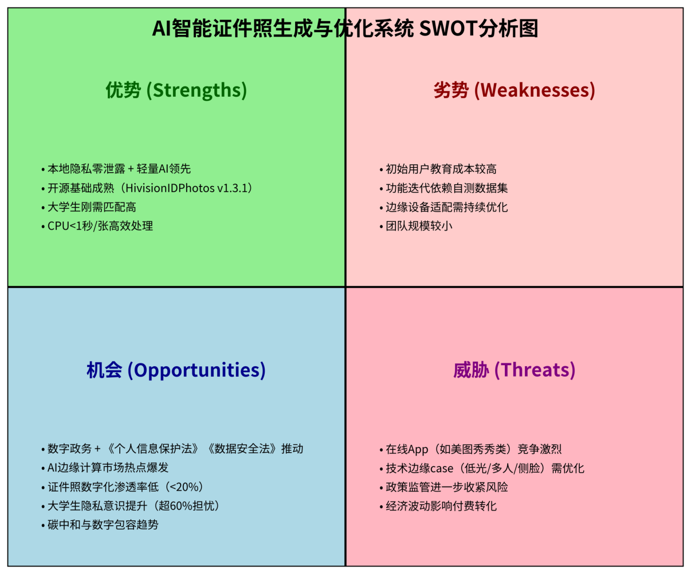

2) SWOT战略分析
SO战略：充分发挥本地隐私与AI技术优势，快速抢占数字化证件照市场，通过校园推广与短视频营销实现用户爆发。WO战略：借助开源社区与用户反馈迭代数据集，同时开展隐私科普教育降低用户教育成本。ST战略：以隐私零泄露为核心差异化卖点，针对在线App竞争构建“本地安全”品牌壁垒。WT战略：通过合规审计、敏捷开发与多元化盈利路径，持续降低外部监管与经济风险。

六、 风险分析及应对

(1) 技术风险
边缘case（如极低光照、多人背景干扰、极端侧脸）抠图精度可能下降；模型在不同硬件适配性不足。

(2) 市场风险
用户对新AI工具接受度较低；同类在线App价格战与功能迭代竞争激烈；付费转化率不达预期。

(3) 管理风险
团队分工协调难度大；迭代进度延误；初期资源分配不合理。

(4) 政策与法律风险
《个人信息保护法》解读细则变化；数据安全监管进一步收紧；跨境模板合规性问题。

(5) 外部风险
宏观经济下行影响消费意愿；AI行业技术迭代过快导致产品快速落后；不可抗力事件（如网络安全事件）。

(6) 应对策略：风险应对工具箱
技术风险：自建50+复杂场景数据集持续迭代，引入第三方模型审计机制。市场风险：开展免费校园测试+隐私科普直播，提升信任与转化；差异化宣传“本地零泄露”。管理风险：采用敏捷开发模式，每周进度周会跟踪，明确分工KPI。政策风险：严格本地零上传设计+法律合规声明，实时关注法规动态并调整。外部风险：多元化盈利模式（C端+B端），保持低成本推广策略。工具箱整体采用“预防+监控+响应”三级机制，确保项目稳健推进。

七、 未来计划
短期（2026年内）：完成微信小程序上线、50人以上用户封闭测试、优化无障碍功能，冲刺省级大赛奖项并积累第一批真实用户反馈。中期（2027年）：推出App多端版本、实现边缘设备（树莓派/手机）适配、付费转化率提升至15%，用户规模突破30万。长期（2028年后）：对接政务与企业API接口，实现B端规模化应用，用户总量达百万级，年盈利突破200万元，并推动本地隐私AI证件照技术成为行业标准，助力数字中国建设。

